

**Техникалық реттеу және метрология саласында көрсетілетін мемлекеттік қызмет регламенттерін бекіту туралы**

***Күшін жойған***

Қазақстан Республикасы Премьер-Министрінің орынбасары - Индустрия және жаңа технологиялар министрінің 2014 жылғы 5 мамырдағы № 153 бұйрығы. Қазақстан Республикасының Әділет министрлігінде 2014 жылы 11 маусымда № 9503 тіркелді. Күші жойылды - Қазақстан Республикасы Инвестициялар және даму министрінің м.а. 2015 жылғы 24 тамыздағы № 880 бұйрығымен

      Ескерту. Күші жойылды - ҚР Инвестициялар және даму министрінің м.а. 24.08.2015 № 880 (алғашқы ресми жарияланған күнінен кейін күнтізбелік жиырма бір күн өткен соң қолданысқа енгізіледі) бұйрығымен.

      «Мемлекеттік көрсетілетін қызметтер туралы» 2013 жылғы 15 сәуірдегі Қазақстан Республикасының Заңы 16-бабының 2-тармағына сәйкес **БҰЙЫРАМЫН**:  
      1. Қоса беріліп отырғандар бекітілсін:   
      1) Осы бұйрықтың 1-қосымшасына сәйкес «Метрологиялық аттестаттау туралы сертификат беру» көрсетілетін мемлекеттік қызмет регламенті;  
      2) Осы бұйрықтың 2-қосымшасына сәйкес «Өлшем құралдарының типін бекіту туралы сертификат беру» көрсетілетін мемлекеттік қызмет регламенті;  
      3) Осы бұйрықтың 3-қосымшасына сәйкес «Сәйкестікті растау, аккредиттеу, тауардың шығарылған елін, Кеден одағы тауарының немесе шетел тауарының мәртебесін айқындау жөніндегі сарапшы-аудиторды аттестаттау» көрсетілетін мемлекеттік қызмет регламенті;  
      4) Осы бұйрықтың 4-қосымшасына сәйкес «Қазақстан Республикасының Мемлекеттік Туын және Қазақстан Республикасының Мемлекеттік Елтаңбасын дайындау үшін лицензия беру, қайта ресімдеу, лицензияның телнұсқаларын беру» көрсетілетін мемлекеттік қызмет регламенті;  
      5) Осы бұйрықтың 5-қосымшасына сәйкес «Қазақстан Республикасының аумағында қолданылатын халықаралық, өңiрлiк стандарттарды және шетел мемлекеттері стандарттарын, шетел мемлекеттері ұйымдарының стандарттарын, техникалық-экономикалық ақпарат жiктеуiштерін, стандарттау, сәйкестiктi растау және аккредиттеу жөніндегі қағидаларын, нормалары мен ұсынымдарын есепке алу» көрсетілетін мемлекеттік қызмет регламенті;  
      6) Осы бұйрықтың 6-қосымшасына сәйкес «Мемлекеттік басқару органдарының метрологиялық қызметтерінің, жеке және заңды тұлғалардың қызметін жүзеге асыруы бойынша нормативтік құжаттарын келісу» көрсетілетін мемлекеттік қызмет регламенті.  
      2. Қазақстан Республикасы Индустрия және жаңа технологиялар министрлігінің Техникалық реттеу және метрология комитеті (Канешев Б.Б.) заңнамада белгіленген тәртіпте:  
      1) осы бұйрықтың Қазақстан Республикасының Әділет министрлігінде мемлекеттік тіркелуін;   
      2) осы бұйрық Қазақстан Республикасының Әділет министрлігінде мемлекеттік тіркелгеннен кейін күнтізбелік он күн ішінде бұқаралық ақпарат құралдарында және «Әділет» ақпараттық-құқықтық жүйесінде ресми жариялануға жіберілуін;  
      3) Қазақстан Республикасы Индустрия және жаңа технологиялар министрлігінің интернет-ресурсында осы бұйрықтың орналастырылуын;  
      4) осы бұйрық Қазақстан Республикасының Әділет министрлігінде мемлекеттік тіркелгеннен кейін күнтізбелік он күн ішінде Қазақстан Республикасы Индустрия және жаңа технологиялар министрлігінің Заң департаментіне осы тармақтың 1), 2) және 3)-тармақшаларында көзделген іс-шаралардың орындалуы туралы мәліметтің ұсынылуын қамтамасыз етсін.  
      3. Осы бұйрықтың орындалуын бақылау Қазақстан Республикасы Индустрия және жаңа технологиялар бірінші вице-министрі А.П. Рауға жүктелсін.  
      4. Осы бұйрық алғашқы ресми жарияланған күнінен кейін күнтізбелік он күн өткен соң қолданысқа енгізіледі.

*Қазақстан Республикасы*   
*Премьер-Министрінің Орынбасары –*  
*Индустрия және жаңа технологиялар*   
*министрі                                   Ә. Исекешев*

Қазақстан Республикасы          
Премьер-Министрінің орынбасары-    
Қазақстан Республикасы Индустрия   
және жаңа технологиялар министрінің  
2014 жылғы 5 мамырдағы         
№ 153 бұйрығына            
1-қосымша

**«Метрологиялық аттестаттау туралы сертификат беру»**  
**мемлекеттік көрсетілетін қызмет регламенті**

**1. Жалпы ереже**

      1. «Метрологиялық аттестаттау туралы сертификат беру» мемлекеттік қызметті (бұдан әрі – мемлекеттік көрсетілетін қызмет) Қазақстан Республикасы Индустрия және жаңа технологиялар министрлігі Техникалық реттеу және метрология комитетінің шаруашылық жүргізу құқығындағы «Қазақстан метрология институты» республикалық мемлекеттік кәсіпорны (бұдан әрі – көрсетілетін қызметті беруші) көрсетеді.  
      2. Мемлекеттік қызмет көрсету нысаны – қағаз түрінде.  
      3. Мемлекеттік қызмет көрсетудің нәтижесі метрологиялық аттестаттау туралы сертификат беру болып табылады.

**2. Мемлекеттік қызмет көрсету процесінде қызмет көрсетушінің**  
**құрылымдық бөлімшелерінің (қызметкерлерінің) іс-қимылдар**  
**тәртібін сипаттау**

      4. Рәсімді (іс-әрекетті) бастауға Қазақстан Республикасы Үкіметінің 2014 жылғы 4 наурыздағы № 175 қаулысымен бекітілген «Метрологиялық аттестаттау туралы сертификат беру» мемлекеттік қызмет стандартының 9-тармағына сәйкес құжаттар тізбесі қоса берілген, көрсетілетін қызметті алушының метрологиялық аттестаттау туралы сертификат алу жөніндегі өтінішін (бұдан әрі – Өтініш) тапсыруы негіз болып табылады.  
      5. Мемлекеттік қызметті көрсету процесінің құрамына кіретін әр рәсімнің (іс-қимылдың) мазмұны, оны орындау ұзақтығы:  
      1-рәсім – көрсетілетін қызметті берушінің кеңсесінің маманы өтініш келіп түскен кезден бастап он бес минут ішінде оны тіркейді және бірінші басшыға не орынбасарына береді.  
      2-рәсім – көрсетілетін қызметті берушінің басшысы не оның орынбасары үш сағат ішінде көрсетілетін қызметті берушінің құрылымдық өлімшесіне жібереді.  
      3-рәсім – көрсетілетін қызметті берушінің құрылымдық бөлімшесінің басшысы үш сағат ішінде өтінішті қарастыру үшін жауапты орындаушыны анықтайды және оған құжаттарды береді.  
      4-рәсім – жауапты орындаушы он алты жұмыс күні ішінде құжаттарды қарайды, құжаттардың түгелдігін тексереді және көрсетілетін қызметті берушінің техникалық кеңесіне тапсырады.  
      5-рәсім – техникалық кеңес бір жұмыс күні ішінде көрсетілетін қызметті берушіге метрологиялық аттестаттау туралы сертификатты беру туралы шешім қабылдайды және көрсетілетін қызметті берушінің басшысына табыстайды.  
      6-рәсім – көрсетілетін қызметті берушінің басшысы бір жұмыс күні ішінде метрологиялық аттестаттау туралы сертификатқа қол қояды және метрологиялық аттестаттау туралы сертификатты беру бойынша жауапты орындаушыны тағайындайды.  
      7-рәсім – жауапты орындаушы бір жұмыс күні ішінде көрсетілетін қызметті алушыға метрологиялық аттестаттау туралы сертификатты береді.  
      6. Әрбір рәсімнің (іс-қимылдың) ұзақтығын көрсете отырып, әрбір рәсімнің (іс-қимылдың) өту блок-схемасы осы регламенттің 1-қосымшасында келтірілген.

**3. Мемлекеттік қызмет көрсету процесінде көрсетілетін қызметті**  
**берушінің құрылымдық бөлімшелерінің (қызметкерлерінің) өзара**  
**әрекеттесу тәртібін сипаттау**

      7. Мемлекеттік қызметті көрсету процесінде мынадай құрылымдық-атқарымдық бірліктер (бұдан әрі - ҚАБ) іске қосылады:  
      1) көрсетілетін қызмет берушінің кеңсесі;  
      2) көрсетілетін қызметті берушінің басшысы мен (немесе) оның орынбасары;  
      3) мемлекеттік қызметті жүзеге асыратын көрсетілетін қызметті берушінің құрылымдық бөлімшесі;  
      4) көрсетілетін қызметті берушінің техникалық кеңесі.  
      8. Мемлекеттік қызметті көрсету үшін қажетті әр рәсімнің (іс-қимылдың) ұзақтығы көрсетілген рәсімдердің реттілік сипаттамасы осы регламенттің 2-қосымшасында көрсетілген.

«Метрологиялық аттестаттау туралы       
сертификат беру» мемлекеттік көрсетілетін   
қызмет регламентіне              
1-қосымша

**Әрбір рәсімнің (іс-қимылдың) ұзақтығын көрсете отырып, әрбір**  
**рәсімнің (іс-қимылдың) өту блок-схемасы**

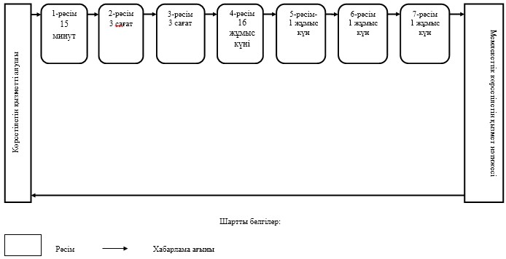

«Метрологиялық аттестаттау туралы       
сертификат беру» мемлекеттік көрсетілетін   
қызмет регламентіне              
2-қосымша

**Мемлекеттік қызмет көрсету үшін қажетті әр рәсімнің**  
**(іс-қимылдардың) ұзақтығы көрсетілген реттілік сипаттамасы**

|  |  |  |  |  |  |  |  |
| --- | --- | --- | --- | --- | --- | --- | --- |
| Іс-әрекет № (жұмыс ағымы, барысы) | 1 | 2 | 3 | 4 | 5 | 6 | 7 |
| ҚФБ атауы | Көрсетілетін қызметті берушінің кеңсесінің маманы | Көрсетілетін қызметті берушінің басшысы (орынбасары | Құрылымдық бөлімшенің басшысы | Жауапты орындаушы | Көрсетілетін қызметті берушінің техникалық кеңесі | Көрсетілетін қызметті берушінің басшылығы | Жауапты орындаушы |
| Іс-әрекет атауы (процестің, рәсімнің, операцияның) және оның сипаттамасы | Құжаттарды қабылдау және тіркеу, оларды көрсетілетін қызметті берушінің басшысына жолдау. | Қарар салу және құжаттарды қарауға құрылымдық бөлімшенің басшысына жолдау. | Жауапты орындаушыны анықтау және оған құжаттарды беру | Құжаттарды қару және шешім қалыптастыру және сертификатты ресімдеу | Қарау және шешімнің нәтижесіне бұрыштама қою. | Сертификатқа қол қою, жауапты орындаушыға жолдау. | Мемлекеттік қызметті көрсетудің нәтижесін көрсетілетін қызметті берушінің қолына беру немесе пошта арқылы жолдау. |
| Қорытынды нысаны (деректер, құжат ұйымдастыру-өкімдік шешім) | тіркелген құжаттар | қарар | қарар | көрсетілетін қызметті берушінің техникалық кеңесіне жолдау | бұрыштама қою | қол қойылған сертификат | тіркелген сертификат |
| Орындау мерзімі | 15 минут | 3 сағат | 3 сағат | 16 жұмыс күні | 1 жұмыс күні | 1 жұмыс күні | 1 жұмыс күні |
| Келесі іс-әрекет № | 2 | 3 | 4 | 5 | 6 | 7 |  |

Қазақстан Республикасы         
Премьер-Министрінің орынбасары-   
Қазақстан Республикасы Индустрия    
және жаңа технологиялар министрінің  
2014 жылғы 5 мамырдағы        
№ 153 бұйрығына            
2-қосымша

**«Өлшем құралдарының типін бекіту туралы сертификат беру»**  
**мемлекеттік көрсетілетін қызмет регламенті**

**1. Жалпы ереже**

      1. «Өлшем құралдарының типін бекіту туралы сертификат беру» мемлекеттік қызметті (бұдан әрі – мемлекеттік көрсетілетін қызмет) Қазақстан Республикасы Индустрия және жаңа технологиялар министрлігі Техникалық реттеу және метрология комитеті (бұдан әрі – көрсетілетін қызметті беруші) көрсетеді.  
      2. Мемлекеттік қызмет көрсету нысаны – қағаз түрінде.  
      3. Мемлекеттік қызмет көрсетудің нәтижесі өлшем құралдарының типін бекіту туралы сертификатын беру болып табылады.

**2. Мемлекеттік қызмет көрсету процесінде көрсетілетін қызметті**  
**берушінің құрылымдық бөлімшелерінің (қызметкерлерінің)**  
**іс-қимылдар тәртібін сипаттау**

      4. Рәсімді (іс-әрекетті) бастауға Қазақстан Республикасы Үкіметінің 2014 жылғы 4 наурыздағы № 175 қаулысымен бекітілген «Өлшем құралдарының типін бекіту туралы сертификат беру» мемлекеттік қызмет стандартының 9-тармағына сәйкес құжаттар тізбесі қоса берілген, көрсетілетін қызметті алушының өлшем құралдарының типін бекіту туралы сертификат алу жөніндегі өтінішін (бұдан-әрі Өтініш) тапсыруы негіз болып табылады.  
      5. Мемлекеттік қызметті көрсету процесінің құрамына кіретін әр рәсімнің (іс-қимылдың) мазмұны, оны орындау ұзақтығы:  
      1-рәсім – көрсетілетін қызметті берушінің кеңсесінің маманы өтініш келіп түскен кезден бастап он бес минут ішінде оны тіркейді және бірінші басшыға не орынбасарына береді.  
      2-рәсім – көрсетілетін қызметті берушінің басшысы не оның орынбасары үш сағат ішінде көрсетілетін қызметті берушінің құрылымдық бөлімшесіне жібереді.  
      3-рәсім – көрсетілетін қызметті берушінің құрылымдық бөлімшесінің басшысы үш сағат ішінде өтінішті қарастыру үшін жауапты орындаушыны анықтайды және оған құжаттарды береді.  
      4-рәсім – жауапты орындаушы он алты жұмыс күні ішінде, құжаттардың толықтығын тексереді, ҚР СТ «А» қосымшасына сәйкес шешім және сертификат қалыптастырады және көрсетілетін қызметті берушінің ғылыми-техникалық комиссиясына тапсырады.  
      5-рәсім – көрсетілетін қызметті берушінің ғылыми-техникалық комиссиясы бір жұмыс күні ішінде өлшем құралының типін бекіту туралы сертификатты беру туралы шешім қабылдайды және көрсетілетін қызметті берушінің басшысына табыстайды.  
      6-рәсім – көрсетілетін қызметті берушінің басшысы бір жұмыс күні ішінде типін бекіту туралы сертификатқа қол қояды және типін бекіту туралы сертификатты беру бойынша жауапты орындаушыны тағайындайды.  
      7-рәсім – жауапты орындаушы бір жұмыс күні ішінде көрсетілетін қызметті алушыға типін бекіту туралы сертификатты береді.  
      6. Әрбір рәсімнің (іс-қимылдың) ұзақтығын көрсете отырып, әрбір рәсімнің (іс-қимылдың) өту блок-схемасы осы регламенттің 1-қосымшасында келтірілген.

**3. Мемлекеттік қызмет көрсету процесінде көрсетілетін қызметті**  
**берушінің құрылымдық бөлімшелерінің (қызметкерлерінің) өзара**  
**әрекеттесу тәртібін сипаттау**

      7. Мемлекеттік қызметті көрсету процесінде мынадай құрылымдық-атқарымдық бірліктер (бұдан әрі - ҚАБ) іске қосылады:  
      1) көрсетілетін қызметті берушінің кеңсесі;  
      2) көрсетілетін қызметті берушінің басшысы және (немесе) оның орынбасары;  
      3) мемлекеттік қызметті жүзеге асыратын көрсетілетін қызметті берушінің құрылымдық бөлімшесі;  
      4) көрсетілетін қызметті берушінің ғылыми-техникалық комиссиясы.  
      8. Мемлекеттік қызметті көрсету үшін қажетті әр рәсімнің (іс-қимылдың) ұзақтығы көрсетілген рәсімдердің реттілік сипаттамасы осы регламенттің 2-қосымшасында көрсетілген.

«Өлшем құралдарының типін бекіту     
туралы сертификат беру» мемлекеттік   
көрсетілетін қызмет регламентіне     
1-қосымша

**Мемлекеттік қызмет көрсету үшін қажетті әр рәсімнің**  
**(іс-қимылдардың) ұзақтығы көрсетілген реттілік сипаттамасы**

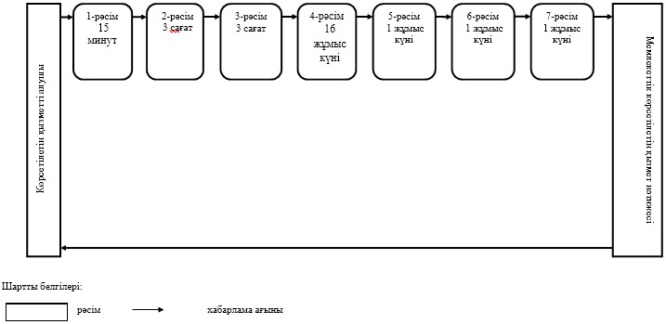

«Өлшем құралдарының типін бекіту     
туралы сертификат беру» мемлекеттік   
көрсетілетін қызмет регламентіне    
2-қосымша

**Мемлекеттік қызмет көрсету үшін қажетті әр рәсімнің**  
**(іс-қимылдардың) ұзақтығы көрсетілген реттілік сипаттамасы**

|  |  |  |  |  |  |  |  |
| --- | --- | --- | --- | --- | --- | --- | --- |
| Іс-әрекет № (жұмыс ағымы, барысы) | 1 | 2 | 3 | 4 | 5 | 6 | 7 |
| ҚФБ атауы | Көрсетілетін қызметті берушінің кеңсесінің маманы | Көрсетілетін қызметті берушінің басшысы (орынбасары | Құрылымдық бөлімшенің басшысы | Жауапты орындаушы | Көрсетілетін қызметті берушінің ғылыми-техникалық комиссиясы | Көрсетілетін қызметті берушінің басшылығы | Жауапты орындаушы |
| Іс-әрекет атауы (процестің, процедураның, операцияның) және оның сипаттамасы | Құжаттарды қабылдау және тіркеу, оларды көрсетілетін қызметті берушінің басшысына жолдайды. | Қарар салу және құжаттарды қарауға құрылымдық бөлімшенің басшысына жолдау. | Жауапты орындаушыны анықтау және оған құжаттарды беру | Құжаттарды қару және шешім қалыптастыру және сертификатты ресімдеу | Қарау және шешімнің нәтижесіне бұрыштама қою. | Сертификатқа қол қою, жауапты орындаушыға жолдау. | Мемлекеттік қызметті көрсетудің нәтижесін тіркеу және көрсетілетін қызметті берушінің қолына беру немесе пошта арқылы жолдау. |
| Қорытынды нысаны (деректер, құжат ұйымдастыру-өкімдік шешім) | Тіркелген құжаттар | қарар | қарар | Көрсетілетін қызметті берушінің ғылыми-техникалық комиссиясына жолдау | бұрыштама қою | Қол қойылған сертификат | Тіркелген сертификат |
| Орындау мерзімі | 15 минут | 3 сағат | 3 сағат | 16 жұмыс күні | 1 жұмыс күні | 1 жұмыс күні | 1 жұмыс күні |
| Келесі іс-әрекет № | 2 | 3 | 4 | 5 | 6 | 7 |  |

Қазақстан Республикасы         
Премьер-Министрінің орынбасары-   
Қазақстан Республикасы Индустрия   
және жаңа технологиялар министрінің  
2014 жылғы 5 мамырдағы        
№ 153 бұйрығына            
3-қосымша

**«Сәйкестікті растау, аккредиттеу, тауардың шығарылған елін,**  
**Кеден одағы тауарының немесе шетел тауарының мәртебесін**  
**айқындау жөніндегі сарапшы-аудиторды аттестаттау»**  
**мемлекеттік көрсетілетін қызмет регламенті**

**1. Жалпы ережелер**

      1. «Сәйкестікті растау, аккредиттеу, тауардың шығарылған елін, Кеден одағы тауарының немесе шетел тауарының мәртебесін айқындау жөніндегі сарапшы-аудиторды аттестаттау» мемлекеттік қызметті (бұдан әрі – мемлекеттік көрсетілетін қызмет) Қазақстан Республикасы Индустрия және жаңа технологиялар министрлігінің Техникалық реттеу және метрология комитеті (бұдан әрі – көрсетілетін қызметті беруші) көрсетеді.  
      2. Көрсетілетін мемлекеттік қызмет нысаны – электронды (жартылай автоматтандырылған) және (немесе) қағаз.  
      3. Мемлекеттік қызмет көрсету нәтижесі сәйкестікті растау, аккредиттеу жөніндегі сарапшы-аудитор аттестатын (бұдан әрі – аттестат) немесе тауардың шығарылған елін, Кеден одағы тауарының немесе шетел тауарының мәртебесін айқындау жөніндегі сарапшы-аудитордың біліктілік аттестаттын (бұдан әрі – біліктілік аттестаты), сарапшы-аудитор аттестатының телнұсқасын немесе біліктілік аттестатын беру болып табылады.

**2. Мемлекеттік қызмет көрсету процесінде көрсетілетін қызметті берушінің құрылымдық бөлімшелерінің (жұмыскерлерінің) іс-әрекеттері тәртібін сипаттау**

      4. Рәсімді (іс-әрекетті) бастау негізі Қазақстан Республикасы Үкіметінің 2014 жылғы 4 наурыздағы № 175 қаулысымен бекітілген «Сәйкестікті растау, аккредиттеу, тауардың шығарылған елін, Кеден одағы тауарының немесе шетел тауарының мәртебесін айқындау жөніндегі сарапшы-аудиторды аттестаттау» мемлеткеттік көрсетілетін қызмет стандартының 9-тармағына сәйкес, құжаттар тізбесін қоса бере отырып, заңды және жеке тұлға үшін белгіленген нысанда өтініш беру болып табылады.  
      5. Мемлекеттік қызмет көрсету процесінің құрамына кіретін әрбір рәсімнің (іс-әрекет) құрамы, оның орындалу ұзақтығы:  
      1-рәсім – көрсетілетін қызметті беруші кеңсесінің маманы өтініш келіп түскен сәттен бастап он бес минуттың ішінде оны тіркейді және көрсетілетін қызметті берушінің бірінші басшысына не оның орынбасарына береді;  
      2-рәсім – көрсетілетін қызметті берушінің бірінші басшысы не оның орынбасары төрт сағаттың ішінде көрсетілетін қызметті алушының өтінішін қарайды және көрсетілетін қызметті берушінің құрылымдық бөлімшесінің басшысына тапсырма жазады;  
      3-рәсім – көрсетілетін қызметті берушінің құрылымдық бөлімше басшысы төрт сағаттың ішінде өтінішті қарау үшін орындаушыны айқындайды және оған құжаттарды береді.  
      4-рәсім – жауапты орындаушы он үш жұмыс күні ішінде құжаттардың толықтығын және дұрыстығын қарайды;  
      өтініш толық болатын, техникалық реттеу және метрология, лицензиялау саласындағы заңнама және нормативтік құжаттар талаптарына сәйкес келетін немесе қайшы болмайтын жағдайда жауапты орындаушы құрылымдық бөлімше басшысының қарауына дайындайды және мемлекеттік қызмет көрсету нәтижесін енгізеді;  
      5-рәсім – құрылымдық бөлімше басшысы үш сағат он бес минуттың ішінде мемлекеттік қызмет көрсету нәтижесіне бұрыштама қояды және көрсетілетін қызметті берушінің басшылығына қол қоюға береді;  
      6-рәсім – көрсетілетін қызметті берушінің басшылығы төрт сағат он бес минуттың ішінде мемлекеттік қызмет көрсету нәтижесіне қолын қояды және оны жауапты орындаушыға береді;  
      7-рәсім – жауапты орындаушы он бес минут күні ішінде көрсетілетін қызметті алушыға мемлекеттік қызмет көрсету нәтижесін тіркейді және қолма-қол, электронды үкімет порталы (ЭҮП) арқылы береді немесе поштамен жолдайды.

**3. Мемлекеттік қызмет көрсету процесінде көрсетілетін қызметті берушінің құрылымдық бөлімшелерінің (жұмыскерлерінің)**  
**өзара іс-әрекеттері тәртібін сипаттау**

      6. Мемлекеттік қызмет көрсету процесіне қатысатын көрсетілетін қызметті берушінің құрылымдық бөлімшелерінің (жұмыскерлерінің) тізбесі:  
      1) көрсетілетін қызметті беруші кеңсесінің маманы;  
      2) көрсетілетін қызметті берушінің басшысы және (немесе) оның орынбасары;   
      3) көрсетілетін қызметті берушінің құрылымдық бөлімше басшысы;  
      4) көрсетілетін қызметті берушінің өтінішті қарауды жүзеге асыратын жауапты орындаушысы.  
      7. Әрбір рәсімнің (іс-қимылдың) ұзақтығын көрсете отырып, әрбір рәсімнің (іс-қимылдың) өту блок-схемасы осы регламенттің 1-қосымшасында келтірілген.

**4. Мемлекеттік қызмет көрсету процесінде ақпараттық жүйелерді**  
**пайдалану тәртібін сипаттау**

      8. Портал арқылы мемлекеттік қызмет көрсету кезінде көрсетілетін қызметті берушінің және көрсетілетін қызметті алушының тілдесу тәртібін және рәсімдердің (іс-әрекеттерінің) жүйелілігін сипаттау.  
      1) көрсетілетін қызметті берушінің рәсімдерінің (іс-әрекеттерінің) жүйелілігін сипаттау:  
      1-рәсім – көрсетілетін қызметті беруші қызметкерінің мемлекеттік қызметті көрсету үшін «Е-лицензиялау» мемлекеттік деректер базасы» ақпараттық жүйесіне (бұдан әрі – ЕЛ МДБ АЖ) логинді және парольді енгізуі;  
      1-шарт – ЕЛ МДБ АЖ-да логин және пароль арқылы көрсетілетін қызметті берушінің тіркелген қызметкері туралы деректердің түпнұсқалығын тексеру;  
      2-рәсім – ЕЛ МДБ АЖ-да көрсетілетін қызметті беруші қызметкерінің деректерінде болатын бұзушылықтарға байланысты авторластырудан бас тарту туралы хабарлама қалыптастыру;  
      3-рәсім – көрсетілетін қызметті беруші қызметкерінің осы регламентте көрсетілген қызметті таңдауы, қызмет көрсету үшін сұраныс нысанын экранға шығару және көрсетілетін қызметті беруші қызметкерінің көрсетілетін қызметті алушының деректерін енгізуі;  
      4-рәсім – көрсетілетін қызметті алушының деректері туралы «Заңды тұлғалар» мемлекеттік деректер базасына (бұдан әрі - ЗТ МДБ) немесе «Жеке тұлғалар» мемлекеттік деректер базасына (бұдан әрі - ЖТ МДБ) электронды үкімет шлюзі арқылы сұраныс жолдау;  
      2-шарт – ЗТ МБД/ЖТ МБД көрсетілетін қызметті алушы деректерінің болуын тексеру;  
      5-рәсім – ЗТ МБД/ЖТ МБД көрсетілетін қызметті алушы деректерінің болмауына байланысты деректер алу мүмкін еместігі туралы хабарлама жасау;  
      6-рәсім – қағаз түрінде құжаттардың бар екендігі туралы белгі бөлігінде сұраныс нысанын толтыру;  
      7-рәсім – ЕЛ МДБ АЖ-да сұранысты тіркеу және көрсетілетін қызметтерді ЕЛ МДБ АЖ-да өңдеу;  
      8-рәсім – көрсетілетін қызметті алушының көрсетілетін қызметті алышының лицензияларды беру/қайта ресімдеу шарттарына және (немесе) лицензия қосымшаларына, сондай-ақ қойылатын біліктілік талаптарына сәйкестігін тексеруі;  
      9-рәсім – көрсетілетін қызметті алушының ЕЛ МДБ АЖ-да қалыптасқан мемлекеттік қызмет көрсету нәтижесін алуы.  
      2) көрсетілетін қызметті алушының тілдесу тәртібін және рәсімдерінің (іс-әрекеттерінің) жүйелілігін сипаттау:  
      1-рәсім – көрсетілетін қызметті алушының көрсетілетін мемлекеттік қызметті алу үшін порталға пароль енгізуі (авторластыру рәсімі);  
      1-шарт – логин (дербес идентификациялау нөмірі/бизнес-идентификациялау нөмірі) және пароль арқылы тіркелген көрсетілетін қызметті алушы туралы деректердің түпнұсқалығын порталда  
      тексеру;  
      2-рәсім – көрсетілетін қызметті алушының осы регламентте көрсетілген қызметті таңдауы, қызмет көрсету үшін сұраныс нысанын экранға шығару және электронды түрде қажетті құжаттарды сұраныс нысанына бекітіп, форматты талаптарды және оның құрылымын ескере отырып көрсететілетін қызметті алушының нысанды толтыруы (деректерді енгізу);  
      3-рәсім – сұранысты қанағаттандыру (қол қою) үшін, көрсетілетін қызметті алушының электронды цифрлық қолтаңбаның (бұдан әрі – ЭЦҚ) тіркелгенін куәландыруды таңдауы;  
      4-рәсім – қызмет көрсетуге толтырылатын сұраныс нысанын (енгізілген деректердің) көрсетілетін қызметті алушының ЭЦҚ арқылы куәландыруы (қол қоюы);  
      5-рәсім – ЕЛ МДБ АЖ-да электронды құжатты (көрсетілетін қызметті алушының сұранысы) тіркеу және ЕЛ МДБ АЖ-да сұранысты өңдеу;  
      6-рәсім – көрсетілетін қызметті алушының көрсетілетін қызметті алушының лицензияларды беру/қайта ресімдеу шарттарына және (немесе) лицензия қосымшаларына, сондай-ақ қойылатын біліктілік талаптарына сәйкестігін тексеруі;  
      7-рәсім – көрсетілетін қызметті алушының ЕЛ МДБ АЖ-да қалыптасқан мемлекеттік қызмет көрсету нәтижесін алуы.  
      Көрсетілетін қызметті алушы арқылы мемлекеттік қызмет көрсетуде іске қосылған ақпараттық жүйелердің функционалдық өзара әрекетінің диаграммасы және көрсетілетін қызметті беруші арқылы мемлекеттік қызмет көрсетуде іске қосылған ақпараттық жүйелердің функционалдық өзара әрекетінің диаграммасы осы регламенттің 2, 3-қосымшаларында берілген.

«Сәйкестікті растау, аккредиттеу,     
тауардың шығарылған елін, Кеден      
одағы тауарының немесе шетел тауарының   
мәртебесін айқындау жөніндегі сарапшы-  
аудиторды аттестаттау» мемлекеттік    
көрсетілетін қызмет регламентінің     
1-қосымшасы

**Әрбір рәсімнің (іс-қимылдың) ұзақтығын көрсете отырып, әрбір**  
**рәсімнің (іс-қимылдың) өту блок-схемасы**

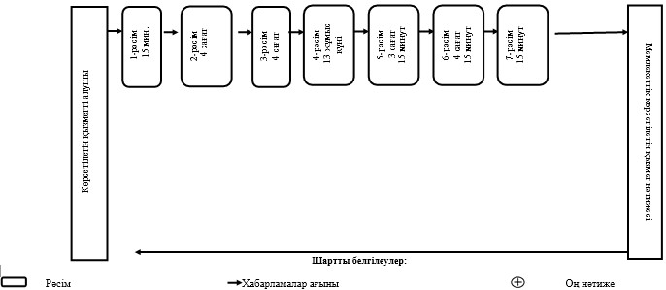

«Сәйкестікті растау, аккредиттеу,     
тауардың шығарылған елін, Кеден       
одағы тауарының немесе шетел тауарының  
мәртебесін айқындау жөніндегі сарапшы-  
аудиторды аттестаттау» мемлекеттік   
көрсетілетін қызмет регламентінің     
2-қосымшасы

**Көрсетілетін қызметті алушы арқылы мемлекеттік қызмет көрсетуде**  
**іске қосылған ақпараттық жүйелердің функционалдық өзара**  
**әрекетінің диаграммасы**

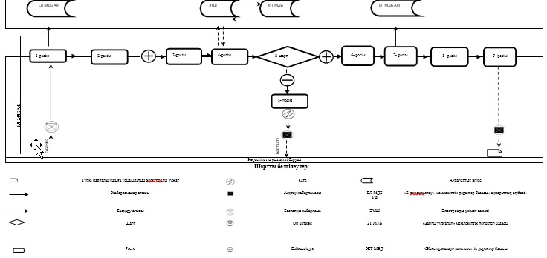

«Сәйкестікті растау, аккредиттеу,     
тауардың шығарылған елін, Кеден       
одағы тауарының немесе шетел тауарының  
мәртебесін айқындау жөніндегі сарапшы-  
аудиторды аттестаттау» мемлекеттік   
көрсетілетін қызмет регламентінің     
3-қосымшасы

**Көрсетілетін қызметті беруші арқылы мемлекеттік қызмет**  
**көрсетуде іске қосылған ақпараттық жүйелердің функционалдық**  
**өзара әрекетінің диаграммасы**

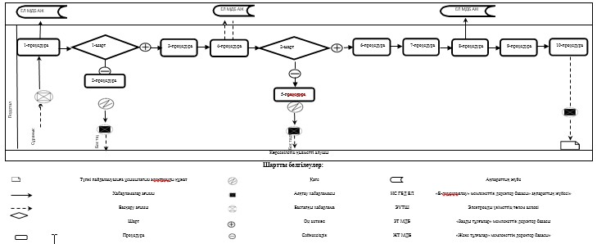

Қазақстан Республикасы         
Премьер-Министрінің орынбасары-   
Қазақстан Республикасы Индустрия   
және жаңа технологиялар министрінің  
2014 жылғы 5 мамырдағы        
№ 153 бұйрығына            
4-қосымша

**«Қазақстан Республикасының Мемлекеттік Туын және Қазақстан**  
**Республикасының Мемлекеттік Елтаңбасын дайындау үшін лицензия**  
**беру, қайта ресімдеу, лицензияның телнұсқаларын беру»**  
**мемлекеттік көрсетілетін қызмет регламенті**

**1. Жалпы ережелер**

        1. «Қазақстан Республикасының Мемлекеттік Туын және Қазақстан Республикасының Мемлекеттік Елтаңбасын дайындау үшін лицензия беру, қайта ресімдеу, лицензияның телнұсқаларын беру» мемлекеттік көрсетілетін қызметті (бұдан әрі – мемлекеттік көрсетілетін қызмет) Қазақстан Республикасы Индустрия және жаңа технологиялар министрлігінің Техникалық реттеу және метрология комитеті (бұдан әрі – көрсетілетін қызметті беруші) көрсетеді.  
      2. Көрсетілетін мемлекеттік қызмет нысаны – электронды (жартылай автоматтандырылған) және (немесе) қағаз.  
      3. Мемлекеттік қызмет көрсету нәтижесі Қазақстан Республикасының Мемлекеттік Туын және Қазақстан Республикасының Мемлекеттік Елтаңбасын дайындау үшін лицензия беру, қайта ресімдеу, лицензияның телнұсқаларын беру не мемлекеттік қызмет көрсетуден бас тарту туралы дәлелді жауап.

**2. Мемлекеттік қызмет көрсету процесінде көрсетілетін қызметті**  
**берушінің құрылымдық бөлімшелерінің (жұмыскерлерінің)**  
**іс-әрекеттері тәртібін сипаттау**

      4. Рәсімді (іс-әрекетті) бастау негізі Қазақстан Республикасы Үкіметінің 2014 жылғы 4 наурыздағы № 175 қаулысымен бекітілген «Қазақстан Республикасының Мемлекеттік Туын және Қазақстан Республикасының Мемлекеттік Елтаңбасын дайындау үшін лицензия беру, қайта ресімдеу, лицензияның телнұсқаларын беру» мемлекеттік көрсетілетін қызмет стандартының 9-тармағына сәйкес, құжаттар тізбесін қоса бере отырып, заңды және жеке тұлға үшін белгіленген нысанда өтініш беру болып табылады.  
      5. Мемлекеттік қызмет көрсету процесінің құрамына кіретін әрбір рәсімнің (іс-әрекет) құрамы, оның орындалу ұзақтығы:  
      1-рәсім – көрсетілетін қызметті беруші кеңсесінің маманы өтініш келіп түскен сәттен бастап он бес минуттың ішінде оны тіркейді және көрсетілетін қызметті берушінің бірінші басшысына не оның орынбасарына береді;  
      2-рәсім – көрсетілетін қызметті берушінің бірінші басшысы не оның орынбасары төрт сағаттың ішінде – лицензия берген кезде, төрт сағаттың ішінде – қайта ресімдеген кезде, он бес минуттың ішінде – телнұсқа берген кезде көрсетілетін қызметті алушының өтінішін қарайды және көрсетілетін қызметті берушінің құрылымдық бөлімшесінің басшысына тапсырма жазады;  
      3-рәсім – көрсетілетін қызметті берушінің құрылымдық бөлімше басшысы төрт сағаттың ішінде – лицензия берген кезде, төрт сағаттың ішінде – қайта ресімдеген кезде, он бес минуттың ішінде – телнұсқа берген кезде өтінішті қарау үшін орындаушыны айқындайды және оған құжаттарды береді.  
      4-рәсім – жауапты орындаушы он үш жұмыс күні ішінде– лицензия берген кезде, сегіз жұмыс күні ішінде – қайта ресімдеген кезде, бір жұмыс күні ішінде – лицензия телнұсқасын берген кезде құжаттардың толықтығын және дұрыстығын қарайды;  
      шарт – Өтініш толық болмайтын, техникалық реттеу және метрология, лицензиялау саласындағы заңнама және нормативтік құжаттар талаптарына сәйкес келмейтін немесе қайшы жағдайда жауапты орындаушы оның себептерін дәлелдеп бас тарту жолдайды;  
      өтініш толық болатын, техникалық реттеу және метрология, лицензиялау саласындағы заңнама және нормативтік құжаттар талаптарына сәйкес келетін немесе қайшы келмейтін жағдайда жауапты орындаушы мемлекеттік қызмет көрсету нәтижесін дайындайды және құрылымдық бөлімше басшысының қарауына енгізеді;  
      5-рәсім – құрылымдық бөлімше басшысы үш сағат он бес минуттың ішінде – лицензия берген кезде, үш сағат он бес минуттың ішінде – қайта ресімдеген кезде, төрт сағаттың ішінде – лицензия телнұсқасын берген кезде мемлекеттік қызмет көрсету нәтижесіне бұрыштама қояды және көрсетілетін қызметті берушінің басшылығына қол қоюға береді;  
      6-рәсім – көрсетілетін қызметті берушінің басшылығы төрт сағат он бес минуттың ішінде – лицензия берген кезде, төрт сағат он бес минуттың ішінде – қайта ресімдеген кезде, үш сағаттың ішінде – телнұсқа беретін кезде мемлекеттік қызмет көрсету нәтижесіне қолын қояды және оны жауапты орындаушыға береді;  
      7-рәсім – жауапты орындаушы он бес минут ішінде көрсетілетін қызметті алушыға мемлекеттік қызмет көрсету нәтижесін тіркейді және қолма-қол, электронды үкімет порталы (ЭҮП) арқылы береді немесе поштамен жолдайды.

**3. Мемлекеттік қызмет көрсету процесінде көрсетілетін қызметті**  
**берушінің құрылымдық бөлімшелерінің (жұмыскерлерінің) өзара**  
**іс-әрекеттері тәртібін сипаттау**

      6. Мемлекеттік қызмет көрсету процесіне қатысатын көрсетілетін қызметті берушінің құрылымдық бөлімшелерінің (жұмыскерлерінің) тізбесі:  
      1) көрсетілетін қызметті беруші кеңсесінің маманы;   
      2) көрсетілетін қызметті берушінің басшысы және (немесе) оның орынбасары;   
      3) көрсетілетін қызметті берушінің құрылымдық бөлімше басшысы;  
      4) көрсетілетін қызметті берушінің өтінішті қарауды жүзеге асыратын жауапты орындаушысы.  
      7. Әрбір рәсімнің (іс-қимылдың) ұзақтығын көрсете отырып, әрбір рәсімнің (іс-қимылдың) өту блок-схемасы осы регламенттің1-қосымшасында келтірілген.

**4. Мемлекеттік қызмет көрсету процесінде ақпараттық жүйелерді**  
**пайдалану тәртібін сипаттау**

      8. Портал арқылы мемлекеттік қызмет көрсету кезінде көрсетілетін қызметті берушінің және көрсетілетін қызметті алушының тілдесу тәртібін және рәсімдерінің (іс-әрекеттерінің) жүйелілігін сипаттау.  
      1) көрсетілетін қызметті берушінің рәсімдерінің (іс-әрекеттерінің) жүйелілігін сипаттау:  
      1-рәсім – көрсетілетін қызметті беруші қызметкерінің мемлекеттік қызметті көрсету үшін «Е-лицензиялау» мемлекеттік деректер базасы» ақпараттық жүйесіне (бұдан әрі – ЕЛ МДБ АЖ) логинді және парольді енгізуі;  
      1-шарт – ЕЛ МДБ АЖ-да логин және пароль арқылы көрсетілетін қызметті берушінің тіркелген қызметкері туралы деректердің түпнұсқалығын тексеру;  
      2-рәсім – ЕЛ МДБ АЖ-да көрсетілетін қызметті беруші қызметкерінің деректерінде болатын бұзушылықтарға байланысты авторластырудан бас тарту туралы хабарлама қалыптастыру;  
      3-рәсім – көрсетілетін қызметті беруші қызметкерінің осы регламентте көрсетілген қызметті таңдауы, қызмет көрсету үшін сұраныс нысанын экранға шығару және көрсетілетін қызметті беруші қызметкерінің көрсетілетін қызметті алушының деректерін енгізуі;  
      4-рәсім – көрсетілетін қызметті алушының деректері туралы «Заңды тұлғалар» мемлекеттік деректер базасына (бұдан әрі – ЗТ МДБ) немесе «Жеке тұлғалар» мемлекеттік деректер базасына (бұдан әрі – ЖТ МДБ) электронды үкімет шлюзі арқылы сұраныс жолдау;  
      2-шарт – ЗТ МБД/ЖТ МБД көрсетілетін қызметті алушы деректерінің болуын тексеру;  
      5-рәсім – ЗТ МБД/ЖТ МБД көрсетілетін қызметті алушы деректерінің болмауына байланысты деректер алу мүмкін еместігі туралы хабарлама жасау;  
      6-рәсім – қағаз түрінде құжаттардың бар екендігі туралы белгі бөлігінде сұраныс нысанын толтыру;  
      7-рәсім – ЕЛ МДБ АЖ-да сұранысты тіркеу және көрсетілетін қызметтерді ЕЛ МДБ АЖ-да өңдеу;  
      8-рәсім – көрсетілетін қызметті алушының көрсетілетін қызметті алышының лицензияларды беру/қайта ресімдеу шарттарына және (немесе) лицензия қосымшаларына, сондай-ақ қойылатын біліктілік талаптарына сәйкестігін тексеруі;  
      9-рәсім – көрсетілетін қызметті алушының ЕЛ МДБ АЖ-да қалыптасқан мемлекеттік қызмет көрсету нәтижесін алуы.  
      2) көрсетілетін қызметті алушының тілдесу тәртібін және рәсімдерінің (іс-әрекеттерінің) жүйелілігін сипаттау:  
      1-рәсім – көрсетілетін қызметті алушының көрсетілетін мемлекеттік қызметті алу үшін порталға пароль енгізуі (авторластыру процедурасы);  
      1-шарт – логин (дербес идентификациялау нөмірі/бизнес-идентификациялау нөмірі) және пароль арқылы тіркелген көрсетілетін қызметті алушы туралы деректердің түпнұсқалығын порталда тексеру;  
      2-рәсім – көрсетілетін қызметті алушының деректерінде болатын бұзушылықтарға байланысты авторластырудан бас тарту туралы хабарлама қалыптастыру;  
      3-рәсім – көрсетілетін қызметті алушының осы регламентте көрсетілген қызметті таңдауы, қызмет көрсету үшін сұраныс нысанын экранға шығару және электронды түрде қажетті құжаттарды сұраныс нысанына бекітіп, форматты талаптарды және оның құрылымын ескере отырып көрсететілетін қызметті алушының нысанды толтыруы (деректерді енгізу);  
      4-рәсім – электронды үкімет шлюзі арқылы көрсетілетін қызметті төлеу, содан соң бұл ақпарат ЕЛ МДБ АЖ-ға келіп түседі;  
      2-шарт – мемлекеттік қызмет көрсеткені үшін төлеу фактісін ЕЛ МДБ АЖ-да тексеру;  
      5-рәсім – ЕЛ МДБ АЖ-да көрсетілген қызмет үшін төлемнің болмауына байланысты, сұқралатын көрсетілетін мемлекеттік қызметтен бас тарту туралы хабарлама қалыптастыру;  
      6-рәсім – сұранысты қанағаттандыру (қол қою) үшін, көрсетілетін қызметті алушының электронды цифрлық қолтаңбаның (бұдан әрі – ЭЦҚ) тіркелгенін куәландыруды таңдауы;  
      7-рәсім – қызмет көрсетуге толтырылатын сұраныс нысанын көрсетілетін қызметті алушының ЭЦҚ арқылы куәландыруы (қол қоюы);  
      8- рәсім – ЕЛ МДБ АЖ-да электронды құжатты (көрсетілетін қызметті алушының сұранысы) тіркеу және ЕЛ МДБ АЖ-да сұранысты өңдеу;  
      9-рәсім – көрсетілетін қызметті алушының көрсетілетін қызметті алышының лицензияларды беру/қайта ресімдеу шарттарына және (немесе) лицензия қосымшаларына, сондай-ақ қойылатын біліктілік талаптарына сәйкестігін тексеруі;  
      10-рәсім – көрсетілетін қызметті алушының ЕЛ МДБ АЖ-да қалыптасқан мемлекеттік қызмет көрсету нәтижесін алуы.   
      Көрсетілетін қызметті алушы арқылы мемлекеттік қызмет көрсетуде іске қосылған ақпараттық жүйелердің функционалдық өзара әрекетінің диаграммасы және көрсетілетін қызметті беруші арқылы мемлекеттік қызмет көрсетуде іске қосылған ақпараттық жүйелердің функционалдық өзара әрекетінің диаграммасы осы регламенттің 2, 3-қосымшаларында берілген.

«Қазақстан Республикасының Мемлекеттік         
Туын және Қазақстан Республикасының          
Мемлекеттік Елтаңбасын дайындау үшін лицензия     
беру, қайта ресімдеу, лицензияның телнұсқаларын беру»  
мемлекеттік көрсетілетін қызмет регламентінің   
1-қосымшасы

**Әрбір рәсімнің (іс-қимылдың) ұзақтығын көрсете отырып, әрбір**  
**рәсімнің (іс-қимылдың) өту блок-схемасы**

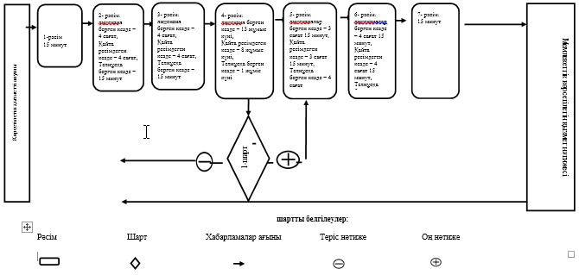

«Қазақстан Республикасының Мемлекеттік         
Туын және Қазақстан Республикасының          
Мемлекеттік Елтаңбасын дайындау үшін лицензия     
беру, қайта ресімдеу, лицензияның телнұсқаларын беру»  
мемлекеттік көрсетілетін қызмет регламентінің   
2-қосымшасы

**Көрсетілетін қызметті алушы арқылы мемлекеттік қызмет көрсетуде**  
**іске қосылған ақпараттық жүйелердің функционалдық өзара**  
**әрекетінің диаграммасы**

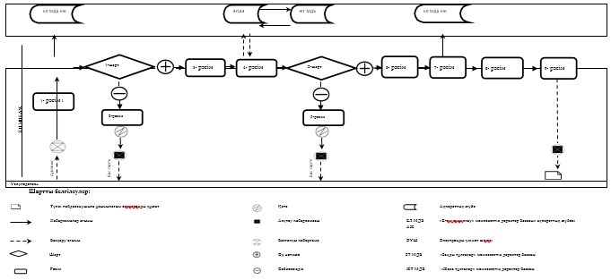

«Қазақстан Республикасының Мемлекеттік         
Туын және Қазақстан Республикасының          
Мемлекеттік Елтаңбасын дайындау үшін лицензия     
беру, қайта ресімдеу, лицензияның телнұсқаларын беру»  
мемлекеттік көрсетілетін қызмет регламентінің   
3-қосымшасы

**Көрсетілетін қызметті беруші арқылы мемлекеттік қызмет**  
**көрсетуде іске қосылған ақпараттық жүйелердің функционалдық**  
**өзара әрекетінің диаграммасы**

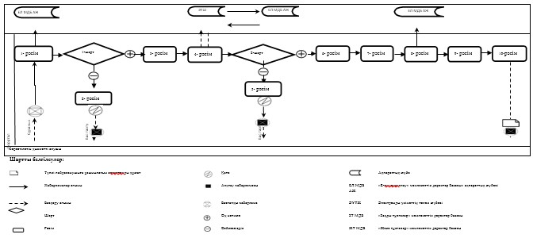

Қазақстан Республикасы         
Премьер-Министрінің орынбасары-   
Қазақстан Республикасы Индустрия   
және жаңа технологиялар министрінің  
2014 жылғы 5 мамырдағы        
№ 153 бұйрығына            
5-қосымша

**«Қазақстан Республикасының аумағында қолданылатын халықаралық,**  
**өңiрлiк стандарттарды және шетел мемлекеттері стандарттарын,**  
**шетел мемлекеттері ұйымдарының стандарттарын,**  
**техникалық-экономикалық ақпарат жiктеуiштерін, стандарттау,**  
**сәйкестiктi растау және аккредиттеу жөніндегі қағидаларын,**  
**нормалары мен ұсынымдарын есепке алу» мемлекеттік көрсетілетін**  
**қызмет стандарты**

**1. Жалпы ережелер**

      1. «Қазақстан Республикасының аумағында қолданылатын халықаралық, өңiрлiк стандарттарды және шетел мемлекеттері стандарттарын, шетел мемлекеттері ұйымдарының стандарттарын, техникалық-экономикалық ақпарат жiктеуiштерін, стандарттау, сәйкестiктi растау және аккредиттеу жөніндегі қағидаларын, нормалары мен ұсынымдарын есепке алу» мемлекеттік қызметті (бұдан әрі – мемлекеттік көрсетілетін қызмет) Қазақстан Республикасы Индустрия және жаңа технологиялар министрлігінің Техникалық реттеу және метрология комитеті (бұдан әрі – көрсетілетін қызметті беруші) көрсетеді.  
      2. Көрсетілетін мемлекеттік қызмет нысаны – қағаз түрінде.  
      3. Мемлекеттік қызмет көрсету нәтижесі Қазақстан Республикасының аумағында қолданылатын халықаралық, өңiрлiк стандарттарды және шетел мемлекеттері стандарттарын, шетел мемлекеттері ұйымдарының стандарттарын, техника-экономикалық ақпарат жiктеуiштерін, стандарттау, сәйкестiктi растау және аккредиттеу жөніндегі қағидаларын, нормалары мен ұсынымдарын (бұдан әрі – нормативтік құжаттама) (олардың ресми аудармаларының) мұқабаларында тіркеу нөмірін көрсете отырып есепке алу болып табылады.

**2. Мемлекеттік қызмет көрсету процесінде көрсетілетін қызметті берушінің құрылымдық бөлімшелерінің (жұмыскерлерінің) іс-әрекеттері тәртібін сипаттау**

      4. Рәсімді (іс-әрекетті) бастау негізі Қазақстан Республикасы Үкіметінің 2014 жылғы 4 наурыздағы № 175 қаулысымен бекітілген «Қазақстан Республикасының аумағында қолданылатын халықаралық, өңiрлiк стандарттарды және шетел мемлекеттері стандарттарын, шетел мемлекеттері ұйымдарының стандарттарын, техникалық-экономикалық ақпарат жiктеуiштерін, стандарттау, сәйкестiктi растау және аккредиттеу жөніндегі қағидаларын, нормалары мен ұсынымдарын есепке алу» мемлекеттік көрсетілетін қызмет стандартының 9-тармағына сәйкес, құжаттар тізбесін қоса бере отырып, заңды және жеке тұлға үшін белгіленген нысанда өтініш беру болып табылады.  
      5. Мемлекеттік қызмет көрсету процесінің құрамына кіретін әрбір рәсімнің (іс-әрекет) құрамы, оның орындалу ұзақтығы:  
      1-рәсім – көрсетілетін қызметті беруші кеңсесінің маманы өтініш келіп түскен сәттен бастап он бес минуттың ішінде оны тіркейді және көрсетілетін қызметті берушінің бірінші басшысына не оның орынбасарына береді;  
      2-рәсім – көрсетілетін қызметті берушінің бірінші басшысы не оның орынбасары төрт сағаттың ішінде – көрсетілетін қызметті алушының өтінішін қарайды және қызметті берушінің құрылымдық бөлімшесінің басшысына тапсырма жазады;  
      3-рәсім – көрсетілетін қызметті берушінің құрылымдық бөлімше басшысы төрт сағаттың ішінде өтінішті қарау үшін орындаушыны айқындайды және оған құжаттарды береді;  
      4-рәсім – жауапты орындаушы сегіз жұмыс күні ішінде құжаттардың толықтығын және дұрыстығын қарайды;  
      өтініш толық болатын, техникалық реттеу және метрология, лицензиялау саласындағы заңнама және нормативтік құжаттар талаптарына сәйкес келетін немесе қайшы болмайтын жағдайда жауапты орындаушы құрылымдық бөлімше басшысының қарауына дайындайды және мемлекеттік қызмет көрсету нәтижесін енгізеді;  
      5-рәсім – құрылымдық бөлімше басшысы үш сағат он бес минут ішінде мемлекеттік қызмет көрсету нәтижесіне бұрыштама қояды және көрсетілетін қызметті берушінің басшылығына қол қоюға береді;  
      6-рәсім – көрсетілетін қызметті берушінің басшылығы төрт сағат он бес минут ішінде мемлекеттік қызмет көрсету нәтижесіне қолын қояды және оны жауапты орындаушыға береді;  
      7-рәсім – жауапты орындаушы он бес минут ішінде көрсетілетін қызметті алушыға мемлекеттік қызмет көрсету нәтижесін тіркейді және қолма-қол, электронды үкімет порталы (ЭҮП) арқылы береді немесе поштамен жолдайды.  
      6. Әрбір рәсімнің (іс-қимылдың) ұзақтығын көрсете отырып, әрбір рәсімнің (іс-қимылдың) өту блок-схемасы осы регламенттің 1-қосымшасында келтірілген.

**3. Мемлекеттік қызмет көрсету процесінде көрсетілетін қызметті берушінің құрылымдық бөлімшелерінің (жұмыскерлерінің) өзара іс-әрекеттері тәртібін сипаттау**

      7. Мемлекеттік қызмет көрсету процесіне қатысатын көрсетілетін қызметті берушінің құрылымдық бөлімшелерінің (жұмыскерлерінің) тізбесі:  
      1) көрсетілетін қызметті берушінің кеңсесі;  
      2) көрсетілетін қызметті берушінің басшысы және (немесе) оның орынбасары;   
      3) көрсетілетін қызметті берушінің құрылымдық бөлімше басшысы.   
      8. Әр рәсімнің (іс-әрекеттің) ұзақтығы көрсетілген құрылымдық бөлімшелер (жұмыскерлер) арасындағы рәсімдердің (іс-әрекеттердің) блок-схемасы осы регламенттің 2-қосымшасында берілген.

«Қазақстан Республикасының аумағында        
қолданылатын халықаралық, өңiрлiк         
стандарттарды және шетел мемлекеттері       
стандарттарын, шетел мемлекеттері ұйымдарының    
стандарттарын, техникалық-экономикалық ақпарат  
жiктеуiштерін, стандарттау, сәйкестiктi растау  
және аккредиттеу жөніндегі қағидаларын, нормалары  
мен ұсынымдарын есепке алу» мемлекеттік     
көрсетілетін қызмет регламентінің        
1-қосымшасы

**Әрбір рәсімнің (іс-қимылдың) ұзақтығын көрсете отырып, әрбір**  
**рәсімнің (іс-қимылдың) өту блок-схемасы**

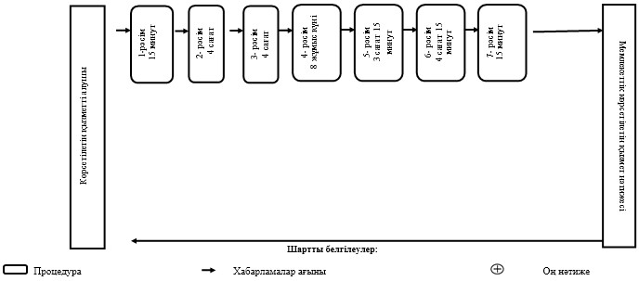

«Қазақстан Республикасының аумағында        
қолданылатын халықаралық, өңiрлiк         
стандарттарды және шетел мемлекеттері       
стандарттарын, шетел мемлекеттері ұйымдарының    
стандарттарын, техникалық-экономикалық ақпарат  
жiктеуiштерін, стандарттау, сәйкестiктi растау  
және аккредиттеу жөніндегі қағидаларын, нормалары  
мен ұсынымдарын есепке алу» мемлекеттік      
көрсетілетін қызмет регламентінің        
2-қосымшасы

**Мынадай рәсімдерді орындауды бастауға арналған негіз ретінде**  
**қолданылатын мемлекеттік қызмет көрсету жөніндегі рәсімдер**  
**(іс-әрекеттер) нәтижесі**

|  |  |  |  |  |  |  |  |  |
| --- | --- | --- | --- | --- | --- | --- | --- | --- |
| Іс-әрекет № (жұмыстар барысы, ағымы) | 1 | 2 | | 3 | 4 | 5 | 6 | 7 |
| ҚАБ атауы | Көрсетілетін қызметті беруші кеңсесінің маманы | Көрсетілетін қызметті берушінің басшысы (орынбасары) | | Құрылымдық бөлімше басшысы | Жауапты орындаушы | Құрылымдық бөлімше басшысы | Көрсетілетін қызметті берушінің басшылығы | Жауапты орындаушы |
| Іс-әрекеттер атауы (процесс, процедура, операциялар) және олардың сипаттауы | Құжаттарды қабылдау және тіркеу, оларды көрсетілетін қызметті алушының басшысына жолдау | Бұрыштама жасау және құжаттарды құрылымдық бөлімше басшысына қарауға жолдау | | Жауапты тұлғаны айқындау және оған құжаттарды беру | Құжаттарды қарау | Көрсетілетін мемлекеттік қызмет нәтижесіне бұрыштама жасау | Аттестатқа және/немесе біліктілік аттестатына қол қою, оларды жауапты тұлғаға жолдау | ЭҮП арқылы, қолма-қол көрсетілетін мемлекеттік қызмет нәтижесін тіркеу және беру немесе пошта арқылы жолдайды |
| Аяқтау нысаны (деректер, құжат, ұйымдастырушылық-өкімдік шешім) | Тіркелген құжаттар | бұрыштама | | бұрыштама | Құжаттарды дайындау | виза | шешім | Аттестат және/немесе біліктілік аттестаты |
| Орындау мерзімдері | 15 минут | | 4 сағат | 4 сағат | 8 жұмыс күні | 3 сағат 15 минут | 4 сағат 15 минут | 15 минут |
| Келесі іс-әрекеттің № | 2 | | 3 | 4 | 5 | 6 | 7 | 8 |

Қазақстан Республикасы         
Премьер-Министрінің орынбасары-   
Қазақстан Республикасы Индустрия   
және жаңа технологиялар министрінің  
2014 жылғы 5 мамырдағы        
№ 153 бұйрығына            
6-қосымша

**«Заңды және жеке тұлғалардың, мемлекеттік басқару органдарының**  
**метрологиялық қызметтерінің қызметін жүзеге асыру жөніндегі**  
**нормативтік құжаттарды келісу» мемлекеттік көрсетілетін қызмет**  
**регламенті**

**1. Жалпы ережелер**

      1. «Заңды және жеке тұлғалардың, мемлекеттік басқару органдарының метрологиялық қызметтерінің қызметін жүзеге асыру жөніндегі нормативтік құжаттарды келісу» мемлекеттік қызметті (бұдан әрі – мемлекеттік көрсетілетін қызмет) Қазақстан Республикасы Индустрия және жаңа технологиялар министрлігінің Техникалық реттеу және метрология комитеті (бұдан әрі – көрсетілетін қызметті беруші) көрсетеді.  
      2. Көрсетілетін мемлекеттік қызметтің нысаны – қағаз түрінде.  
      3. Мемлекеттік қызметті көрсетудің нәтижесі заңды және жеке тұлғалардың, мемлекеттік басқару органдарының метрологиялық қызметтерінің қызметін жүзеге асыру жөніндегі нормативтік құжатты келісу бойынша қорытындысын қызмет көрсетушінің кеңсесіне қағаз тасымалдағышта беру (бұдан әрі – нормативтік құжатты келісу бойынша қорытынды).

**2. Мемлекеттік қызмет көрсету процесінде көрсетілетін қызметті**  
**берушінің құрылымдық бөлімшелерінің (қызметкерлерінің)**  
**іс-қимылдар тәртібін сипаттау**

      4. Мемлекеттік көрсетілетін қызметті көрсету бойынша рәсімді (іс-әрекетті) бастауға Қазақстан Республикасы Үкіметінің 2014 жылғы 4 наурыздағы № 175 қаулысымен бекітілген «Заңды және жеке тұлғалардың, мемлекеттік басқару органдарының метрологиялық қызметтер қызметін жүзеге асыру жөніндегі нормативтік құжаттарды келісу» мемлекеттік қызмет стандартының 9-тармағына сәйкес құжаттар тізбесін (бұдан әрі – құжаттар) тапсыруы негіз болып табылады.  
      5. Мемлекеттік қызметті көрсету процесінің құрамына кіретін әр рәсімнің (іс-қимылдардың) мазмұны, оны орындау ұзақтығы:  
      1-рәсім – көрсетілетін қызметті берушінің кеңсесінің маманы өтініш келіп түскен кезден бастап он бес минут ішінде оны тіркейді және бірінші басшыға не орынбасарына береді.  
      2-рәсім – көрсетілетін қызметті берушінің басшысы не оның орынбасары үш сағат ішінде көрсетілетін қызметті алушының өтінімін қарайды және көрсетілетін қызметті берушінің өтінішті қарастыруды тікелей жүзеге асыратын құрылымдық бөлімшесіне жібереді.  
      3-рәсім – көрсетілетін қызметті берушінің құрылымдық бөлімшесінің басшысы төрт сағат ішінде өтінішті қарастыру үшін жауапты орындаушыны анықтайды және оған нормативтік құжаттың жобасын береді.  
      4-рәсім – жауапты орындаушы он алты жұмыс күні ішінде, құжаттардың толықтығын және растығын қарайды және нормативті құжаттың келісу жөніндегі шешімнің жобасын дайындайды және құрылымдық бөлімшенің басшысының қарауына береді;  
      5-рәсім – құрылымдық бөлімшенің басшысы екі жұмыс күні ішінде көрсетілген мемлекеттік қызметтің нәтижесіне бұрыштама қояды және көрсетілетін қызметті берушінің басшысына қол қоюға береді;  
      6-рәсім – көрсетілетін қызметті берушінің басшысы бір жұмыс күні ішінде мемлекеттік көрсетілген қызметтің нәтижесіне қол қояды және көрсетілетін қызметті берушінің кеңсесіне тапсырады.  
      7-рәсім – көрсетілетін қызметті берушінің кеңсесінің маманы мемлекеттік көрсетілген қызметтің нәтижесі келіп түскеннен кейін он бес минут ішінде оны тіркейді және жауапты орындаушыға тапсырады.   
      8-рәсім – жауапты орындаушы отыз минут ішінде мемлекеттік қызметті көрсетудің нәтижесін көрсетілетін қызметті берушінің қолына береді немесе пошта арқылы жолдайды.  
      6. Әрбір рәсімнің (іс-қимылдың) ұзақтығын көрсете отырып, әрбір рәсімнің (іс-қимылдың) өту блок-схемасы осы регламенттің 1-қосымшасында келтірілген.

**3. Мемлекеттік қызмет көрсету процесінде көрсетілетін қызметті**  
**берушінің құрылымдық бөлімшелерінің (қызметкерлерінің) өзара**  
**әрекеттесу тәртібін сипаттау**

      7. Мемлекеттік қызмет көрсету процесіне қатысатын құрылымдық бөлімшелердің (қызметкерлердің) қызмет берушілердің тізімі:   
      1) көрсетілетін қызметті берушінің басшысы және (немесе) оның орынбасары;  
      2) көрсетілетін қызметті берушінің құрылымдық бөлімше басшысы;  
      3) көрсетілетін қызметті берушінің өтінішті қарауды жүзеге асыратын жауапты орындаушысы;  
      4) көрсетілетін қызметті беруші кеңсесінің маманы;  
      8. Мемлекеттік қызметті көрсету үшін қажетті әр рәсімнің (іс-қимылдың) ұзақтығы көрсетілген рәсімдердің реттілігінің сипаттамасы осы регламенттің 2-қосымшасында көрсетілген.

«Заңды және жеке тұлғалардың, мемлекеттік басқарма   
органдарының метрологиялық қызметтерінің қызметін    
жүзеге асыру жөніндегі нормативтік құжаттарды келісу»  
мемлекеттік көрсетілетін қызмет регламентіне     
1-қосымша

**Әрбір рәсімнің (іс-қимылдың) ұзақтығын көрсете отырып, әрбір**  
**рәсімнің (іс-қимылдың) өту блок-схемасы**

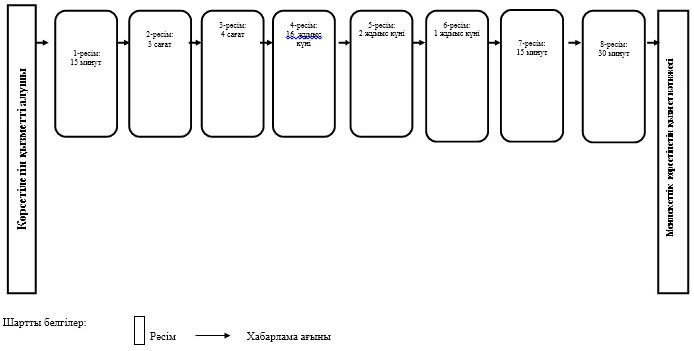

«Заңды және жеке тұлғалардың, мемлекеттік басқарма   
органдарының метрологиялық қызметтерінің қызметін    
жүзеге асыру жөніндегі нормативтік құжаттарды келісу»  
мемлекеттік көрсетілетін қызмет регламентіне     
2-қосымша

**Әрбір рәсімдердің (іс-қимылдардың) ұзақтығы көрсетілген**  
**құрылымдық бөлімшелер (қызметкерлер) арасындағы рәсімдердің**  
**(іс-қимылдардың) дәйектілігін сипаттау**

|  |  |  |  |  |  |  |  |  |
| --- | --- | --- | --- | --- | --- | --- | --- | --- |
| Іс-әрекет № (жұмыс ағымы, барысы) | 1 | 2 | 3 | 4 | 5 | 6 | 7 | 8 |
| Құрылымдық бөлімшелердің атауы | Көрсетілетін қызметті берушінің кеңсесінің маманы | Көрсетілетін қызметті берушінің басшысы (орынбасары | Құрылымдық бөлімшенің басшысы | Жауапты орындаушы | Көрсетілетін қызметті берушінің техникалық кеңесі | Көрсетілетін қызметті берушінің басшылығы | Жауапты орындаушы | Жауапты орындаушы |
| Іс-әрекет атауы (процестің, рәсімнің, операцияның) және оның сипаттамасы | Құжаттарды қабылдау және тіркеу, оларды көрсетілетін қызметті берушінің басшысына жолдау | Қарар салу және құжаттарды қарауға құрылымдық бөлімшенің басшысына жолдау. | Жауапты орындаушыны анықтау және оған құжаттарды беру | Өтінімдерді қарау | Мемлекеттік қызметті берудің нәтижесіне бұрыштама қою. | Жеке және заңнамалық тұлғалардың мемлекеттік басқару органдарының метрологиялық қызметтерінің, нормативтік құжатты келісу туралы шешімін қабылдау. | Нормативтік құжатты келісу жөніндегі шешімді тіркеу. | Мемлекеттік қызметті көрсетудің нәтижесін көрсетілетін қызметті берушінің қолына беру немесе пошта арқылы жолдау |
| Қорытынды нысаны (деректер, құжат ұйымдастыру-өкімдік шешім) | Тіркелген құжаттар | қарар | қарар | Нормативті құжатты келісу туралы шешімнің жобасы | Нормативті құжатты келісу туралы шешім бойынша құжатқа бұрыштама қою. | Нормативті құжатты келісу туралы шешім | Тіркелген құжаттар | Тіркелген құжаттар |
| Орындау мерзімі | 15 мин | 3 сағ | 4 сағ | 16 жұмыс күні | 2 жұмыс күні | 1 жұмыс күні | 15 мин | 30 минут |
| Келесі іс-әрекет № | 2 | 3 | 4 | 5 | 6 | 7 | 8 | - |

© 2012. Қазақстан Республикасы Әділет министрлігінің «Қазақстан Республикасының Заңнама және құқықтық ақпарат институты» ШЖҚ РМК